
発信：平成24年5月23日
〒981-0915 仙台市青葉区通町2-5-28
アスク通町3F ㈱マグネットデザイン内
TEL:022-272-8020 FAX:022-272-8021

アスク通町3F ㈱マグネットデザイン内

発信元：アイデアプラント
［リニューアル商品］ユーザーの声を反映してリニューアル
より快適にアイデア出しができるようになりました！
“発想力”を鍛える新感覚トランプ「アイデアトランプ」

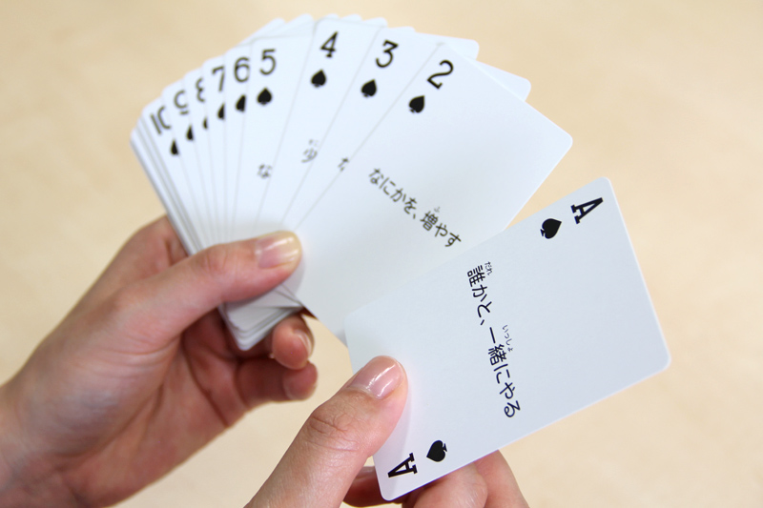
カードイメージ
宮城県仙台市のアイデアプラントは、 “発想力” を鍛える新感覚トランプ「アイデアトランプ」のリニューアル版を5月23日より発売いたします。

アイデアトランプとは、ゲームをしながらチームで気軽にブレインストーミング（問題解決）ができる、新感覚のトランプです。
アイデアトランプの中央には、発想のきっかけとなる様々なフレーズが配されており、プレイヤーはアイデアトランプを使って遊ぶことで、様々な問題解決のヒントを得ることができます。
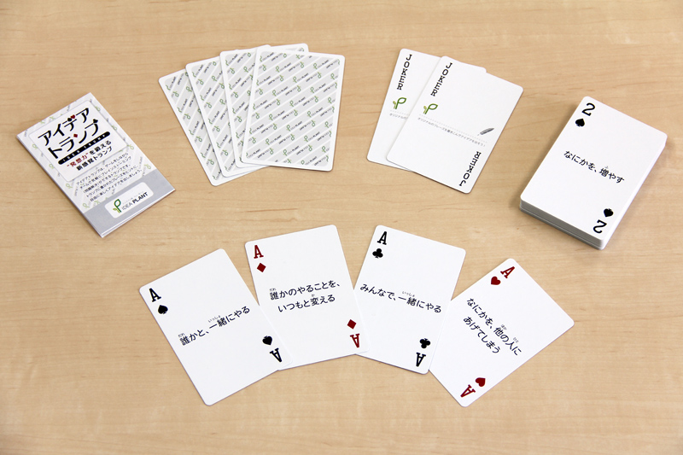
内容物一覧
本製品は、2012年3月の発売以降たくさんの方にお求めいただき、この度2ヶ月あまりで第2版発売の運びとなりました。よりよいツールでアイデア出しをしていただきたいという想いから、リニューアル版はユーザーの皆様の声を反映し、トランプの質感を追求したものへと改良いたしました。
カードには、耐久性があり光を通さないトランプ専用紙を採用。サイズはこれまでの名刺サイズ（55×91mm）から、国際基準の『ブリッジサイズ（58×89mm）』としました。カードのサイズを大きくしたことに伴い、文字サイズも一回り大きくし、机に広げた時の視認性も向上しました。

価格は据え置きの3,500円（税込）。ジョーカー２枚を含めた全54枚のトランプに、遊び方が書かれたマニュアルが１枚と、専用のプラスチックケース、スリーブが付属します。
製造販売は㈱マグネットデザイン アイデアプラント事務局。Amazon.co.jpやアイデアプラント オンラインショップで注文できます。

なお、古いバージョンのアイデアトランプをお持ちの方には、リニューアル版のアイデアトランプをもれなく1セットずつプレゼントいたします。（対象の方に順次発送いたします。）
遊びやすく、見やすく、使いやすくなったアイデアトランプを、是非お試し下さい。
■オンラインショップ
http://braster.ocnk.net/product/54/
■本製品の説明ページ（アイデアプラント 公式サイト）
http://www.ideaplant.jp/products/ideatrump/

━━━━━━━━━━━━━ この件に関するお問い合わせなどの連絡先 ━━━━━━━━━━━━
株式会社マグネットデザイン内 アイデアプラント事務局（担当：遠藤） まで
TEL：022-272-8020 FAX：022-272-8021 E-mail：info@ideaplant.jp
上記リリースのテキスト・写真は http://www.braster.jp/press/ にUPされております。

